跨域學習 × 在地實踐｜臺灣北海岸PBL 暑期共學工作坊

作者
國立臺灣海洋大學海洋 社會責任實踐與永續發展中心 呂亭亭計畫專員
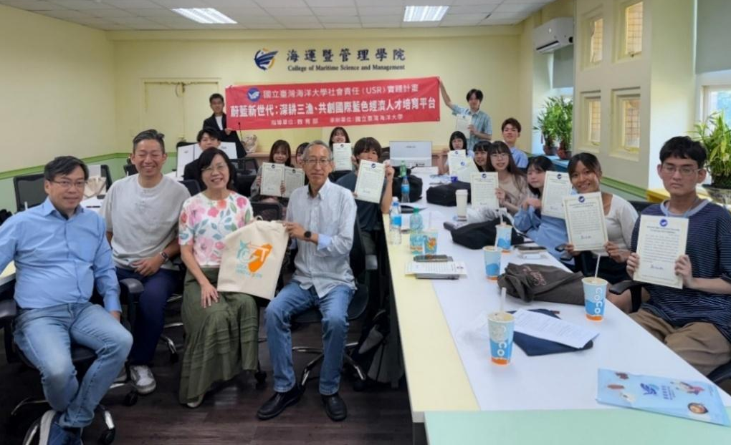
國立臺灣海洋大學海洋 觀光管理學士學位學程 黃昱凱副教授
封面照

方案推動歷程分享：從海岸場域出發的社會實踐與在地創生共學嘗試
由教育部支持、國立臺灣海洋大學執行之「蔚藍新世代：深耕三漁、共創國際藍色經濟人才培育平台」，以下簡稱三漁計畫，於2025年8月推動「跨域學習 × 在地實踐｜PBL 暑期共學工作坊」。本工作坊以「社會實踐 × 在地創生 × 國際共學」為核心，透過短期、密集且互動反思的工作坊形式，讓學生們可以更了解地方議題、永續發展與國際跨域的實作，並嘗試回應臺灣北海岸真實且持續發生的社會與環境課題。

緣起｜以北海岸為場域的三漁社會實踐
國立臺灣海洋大學（以下簡稱本校）三漁計畫長期以臺灣北海岸為核心實踐場域，持續深耕漁業、漁村與漁民相關之社會實踐行動，並結合海洋科技、永續發展與地方創生的實務經驗；同時回應技術研發、地方產業轉型、生態保育與人才培育等長期需求，進一步省思大學高等教育於其中所扮演之關鍵角色。
基於此一實踐基礎，為提供學生真正走出教室、深入地方場域之學習機會，以理解社會實踐、永續議題與地方創生之多元樣貌。因此，本校將長期累積的在地經營經驗轉化為國際共學之行動平台，並於2020年與日本千葉大學締結為「臺日大學地方連結與社會實踐聯盟」會員校共同簽署校級MOU合作協議，據以開啟雙方於地方連結與教育實踐面向之持續交流與合作。
兩校皆重視學生透過跨文化、跨領域之實作學習經驗，理解真實社會問題的多重面向。千葉大學於其國際教育方針中，強調並鼓勵學生在學期間參與海外學習，以培養國際視野與問題解決能力，並透過問題導向學習（Problem-Based Learning, PBL）深化對社會議題之理解與回應能力。
在此脈絡下，本次「臺日學生跨域學習 × 在地實踐｜PBL暑期共學工作坊」作為一項具體行動之嘗試，將學習場域設置於臺灣北海岸之真實情境中，作為檢視國際共學與地方實踐如何相互支撐、彼此對話之實驗性平台。
工作坊設計｜PBL作為共學與理解地方的工具
本次共學工作坊採用問題導向學習（PBL）作為核心設計方法。PBL 在教育研究中被視為一種以學習者為中心的建構式教學模式，其理論基礎可追溯至建構主義學習理論，強調知識是透過社會互動與情境參與所建構而成（Hmelo-Silver, 2004）。PBL 的重要特徵在於以真實且開放性的問題作為學習起點，引導學習者在小組合作的過程中，自主辨識知識缺口、進行資料蒐集與分析，並透過反覆討論與反思逐步建構理解（Barrows, 1986）。
此外，PBL 的學習歷程強調合作與溝通，能有效培養學習者的團隊協作能力與自主學習態度（Schmidt, Rotgans, & Yew, 2011）。因此，PBL 特別適合用於處理複雜且無單一解答的真實世界問題，因為其本質並非追求標準答案，而是透過問題探究過程深化理解與反思（Savery, 2006）。
在本次工作坊中，PBL 不僅是一種教學方法，更協助學生理解地方議題複雜性的實踐架構。以真實場域問題為起點，透過共同界定問題、場域資訊蒐集，並整理利害關係人觀點，引導學生在實作過程中面對不確定性，藉此在多元立場的對話中逐步建構理解。此設計呼應 PBL 所強調的情境學習與知識建構歷程（Hmelo-Silver, 2004），強調知識是在具體脈絡中被討論與生成。
透過小組共學與議題反思，學生不僅是在理解地方，更是在重新檢視自身對永續、地方創生與社會實踐的既有假設。藉此，本工作坊將北海岸社會實踐經驗轉化為可參與、可討論、可反思的共學架構，使學習成為與地方對話與行動思考的實踐歷程。
共學歷程回顧｜從場域理解到反思行動
一、議題導入與共同理解
工作坊初期，透過背景說明與經驗分享，協助臺日學生理解北海岸的地理條件、產業脈絡與既有社會實踐行動。此階段的重點不在於知識灌輸，而在於建立跨文化的共同語言，讓學生能在不同學習背景下形成可對話的問題意識。
二、場域踏查與實作觀察
學生實地走訪基隆八斗子漁村、漁港及新北貢寮等地，進行漁業、生態與社區相關的觀察與訪談。從魚類與藻類復育、食魚教育、薯榔海水染實作到地方產業現況，學生透過身體經驗與現場互動，理解社會實踐如何在地方日常中被形塑。
三、問題整理、共創討論與反思
工作坊的初期，台日學生們以小組形式進行場域觀察與訪談，透過實際訪問當地居民與利害關係人，了解不同角色對地方發展與永續議題的觀點。而在訪談的過程中則需要臺灣的學生進行語言的翻譯，這也促使台日學生在語言和文化衝撞下所產生的創新思維。因此，學習重點不在於提出完整解方，而是將來自現場的經驗與意見，整理為清楚的問題架構與初步構想，作為後續思考與對話的基礎。
此外在整理訪談內容時，透過轉述將零散且具情境性的敘述，逐步轉譯為具邏輯性的問題架構與初步構想，並思考各項議題之間的關聯性。此一歷程不以產出完整解方為目標，而是著重於培養學生從地方經驗出發，形成可被進一步探究與對話的問題表述能力。
到了工作坊後段，學習重心聚焦於如何將場域中的人、經驗與敘事，轉化為可被討論的問題結構。學生以小組形式進行資料整理，並透過實際訪問當地居民與利害關係人，嘗試理解不同角色對於地方發展、資源利用與永續實踐的觀點與關切。這些來自現場的聲音，成為學生建構問題意識的重要基礎。
社會影響與學習觀察
本次工作坊共計海大學生6位，與臺日大學地方連結與社會實踐聯盟之會員校──日本千葉大學7位學生共同參與。跨國共學的安排，使學生在地方場域中同時面對文化差異與問題理解差異，也促使他們重新思考「地方創生」是否存在可被複製的模式。
從觀察與回饋中可見，透過認識漁村文化、魚類與藻類復育、食魚教育與養殖轉型，學生不僅更具體理解海洋永續的實踐面向，也逐步意識到地方創生需要長期投入與多方協作。此一歷程亦有助於培育未來投入社會實踐與地方工作的潛在人才，同時深化海大與日本夥伴學校的合作深度。
結語｜作為對外溝通的實踐紀錄
本次PBL暑期共學工作坊不僅是一場教學實驗，更是一項逐步累積影響力的行動嘗試。其中一組的學生以「如何讓基隆市與八斗子更具活力？」為核心問題，透過場域踏查與議題分析，提出「TRI Solution Badouzi」行動構想，結合水上運動、單車與路跑路線規劃，串連八斗子至龍洞、正濱漁港等海岸節點，並整合在地海鮮飲食、市場文化與漁村體驗活動，嘗試以運動觀光與文化體驗帶動地方能見度與經濟活絡。
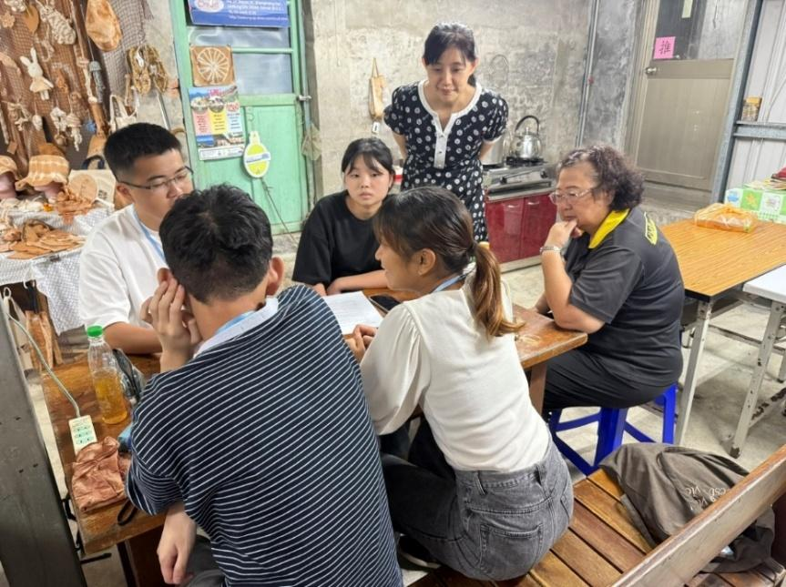
學生在過程中不僅完成問題分析與行動提案，更在討論與回饋中重新思考地方創生與永續發展的可能性。這樣的學習成果，使工作坊成為一個可被檢視與持續修正的實踐案例，也讓社會大眾看見高等教育如何透過教學設計回應地方議題。未來，本校將持續以北海岸為實踐基地，深化國際共學與在地合作，逐步發展為更長期且可持續的教學與共創模式。
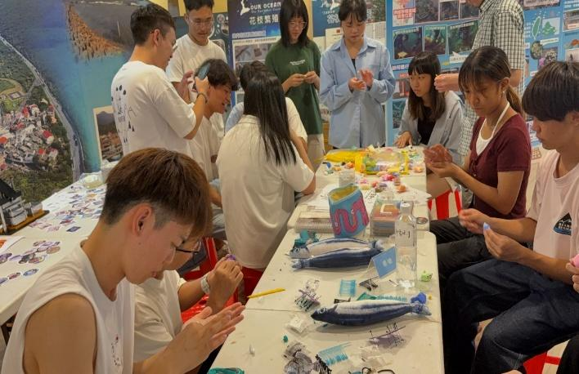
臺日學生們於八斗子產業觀光促進會訪談利害關係人
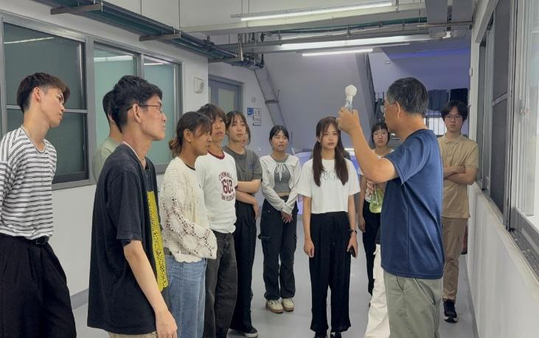
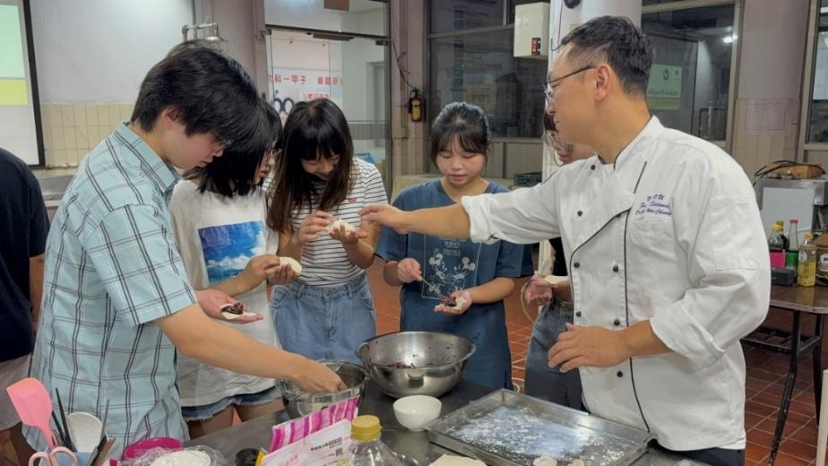
參訪水生保育中心體驗海洋教育課程以及藻類資源實驗室了解藻類保種課程
學生們參訪食品加工工廠實作九孔鮑水餃(食魚教育)
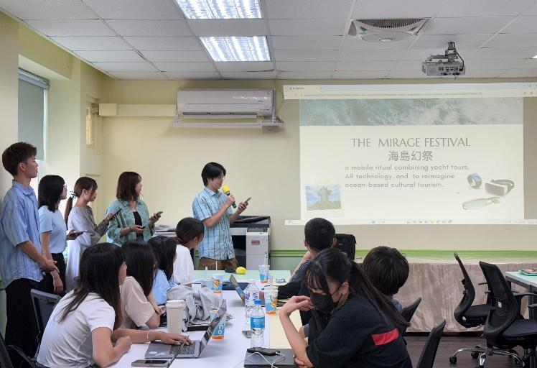
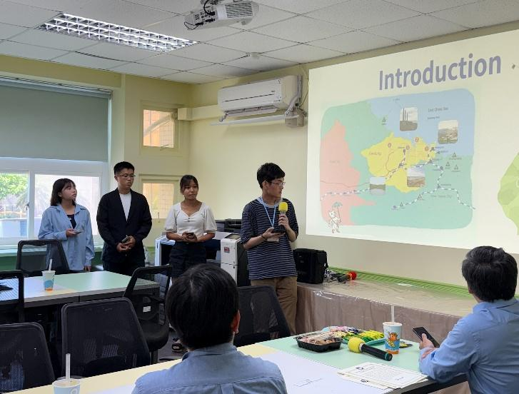
台日學生進行成果展示

參考文獻
- Barrows, H. S. (1986). A taxonomy of problem-based learning methods.
Hmelo-Silver, C. E. (2004). Problem-based learning: What and how do students learn?
- Savery, J. R. (2006). Overview of problem-based learning: Definitions and distinctions.
- Schmidt, H. G., Rotgans, J. I., & Yew, E. H. J. (2011). The process of problem-based learning: What works and why.

